【附件3】

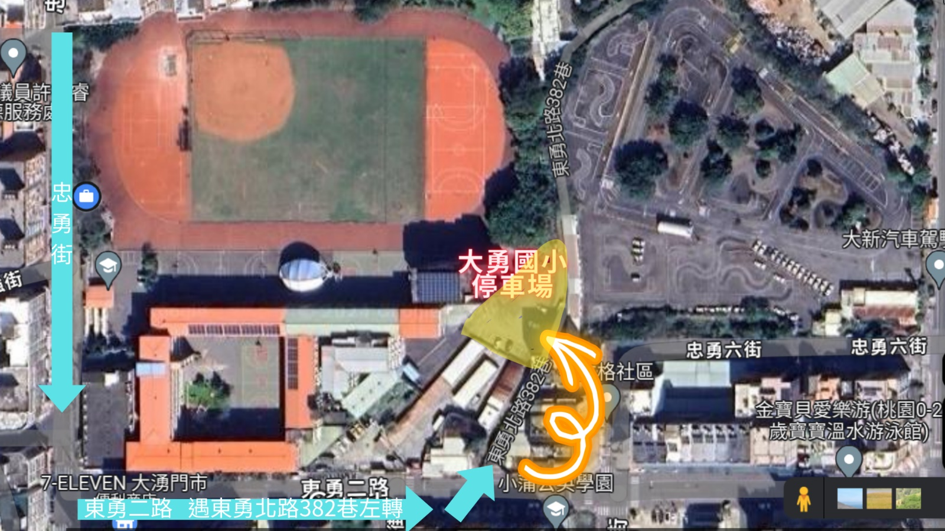大勇國小停車場平面示意圖